



**Informe de Seguimiento del Sprint 5**

**Repositorio del equipo:** [**https://github.com/Developers-json**](https://github.com/Developers-json)

**LINK VIDEO:** [**https://www.youtube.com/watch?v=ATr_I7RS0Fs**](https://www.youtube.com/watch?v=ATr_I7RS0Fs)

**Kanvas del Sprint 1**

**Del Sprint número 1 sólo quedó pendiente por terminar la actividad de realizar el modelo de la arquitectura de la aplicación debido a que solo conocemos el Backend y todavía no sabemos cómo funciona el framework del Frontend. Esta tarea fue finalizada en este sprint debido a que empezamos con Angular.**

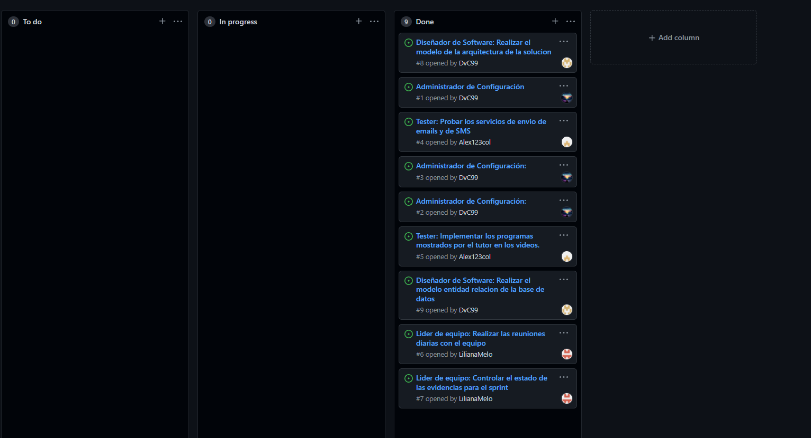

**Kanvas del Sprint 2**

**Del Sprint número 2 no quedó pendiente ninguna actividad sobre el backend y debido al evento del fin de semana no terminamos de ver por completo Angular.**

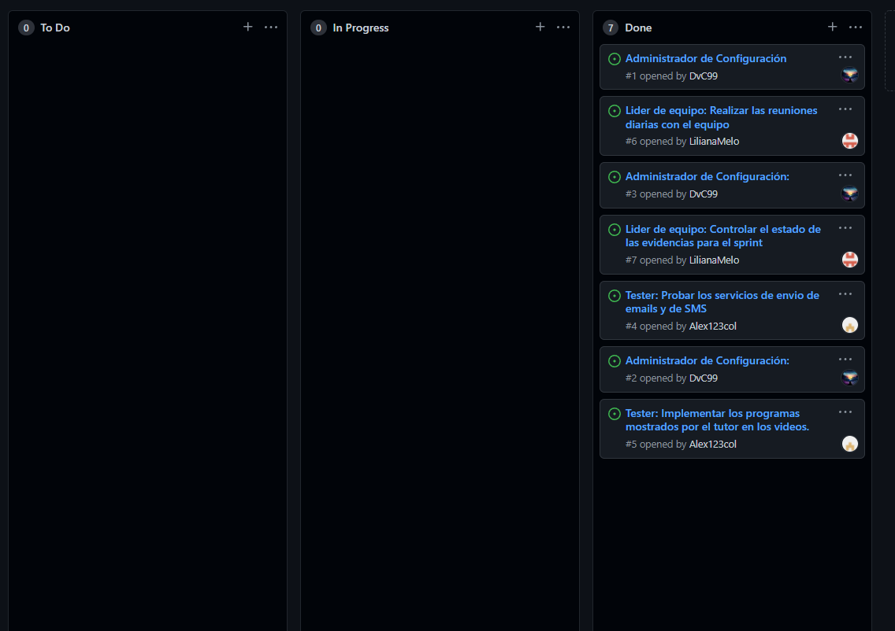

**Kanvas del Sprint 3**

**Del Sprint número 3 tenemos que implementar los servicios de autenticación, login, token y de seguridad en Loopback. El tester se encargó de implementar todos los videos de la semana por lo cual no quedó nada pendiente este sprint.**

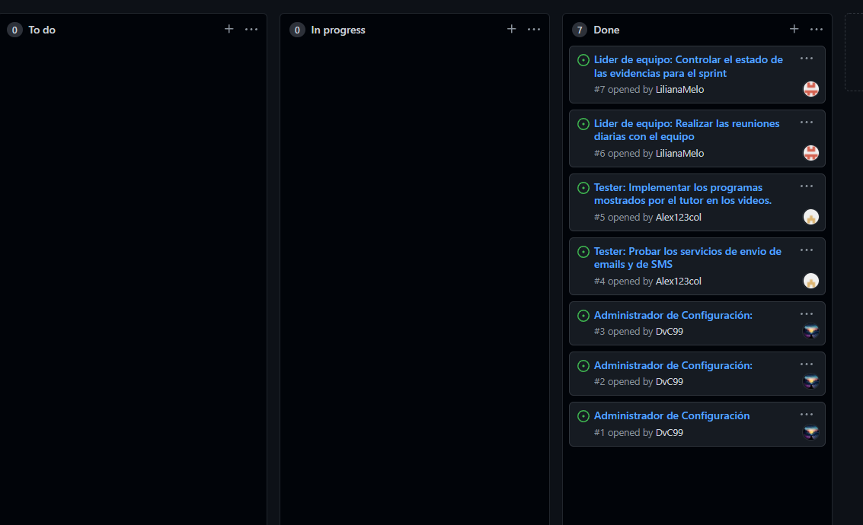

**Kanvas del Sprint 4**

**Del Sprint número 4 tenemos que implementar los servicios de autenticación, login, token y de seguridad en Angular. El tester se encargó de implementar todos los videos de la semana por lo cual no quedó nada pendiente este sprint. Además, se inició con la integración de los microservicios y el backend con el frontend.**

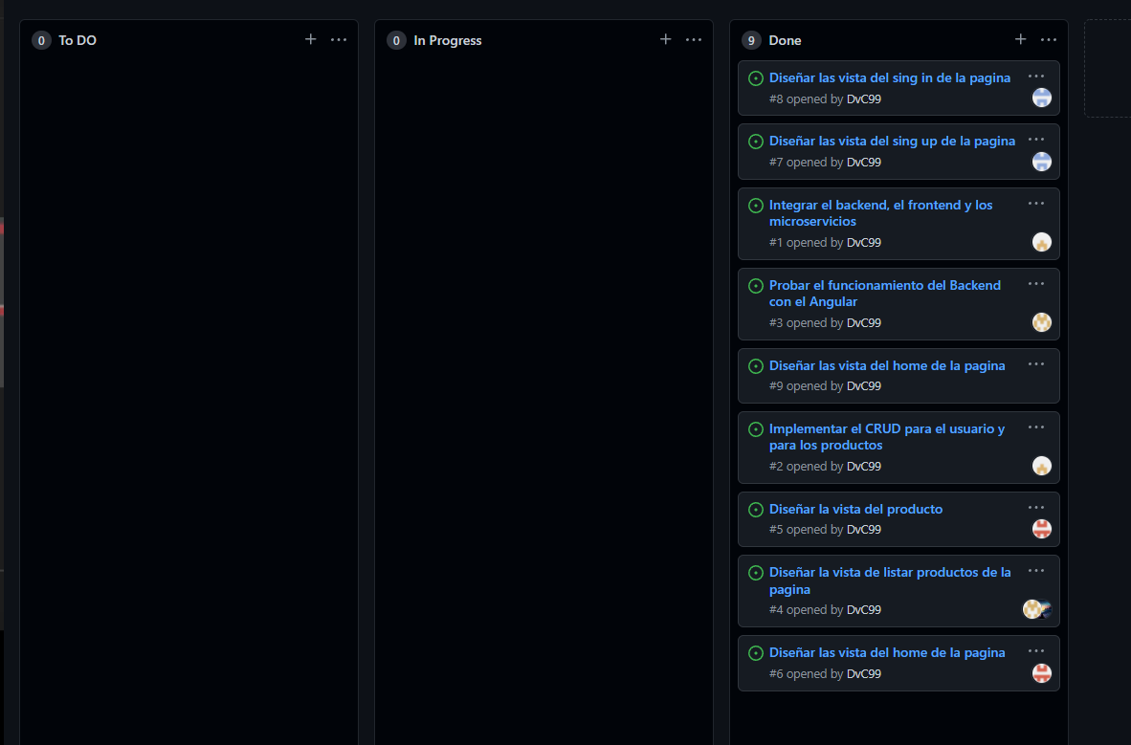

**Kanvas del Sprint 5**

**Del Sprint número 5 tenemos que implementar el CRUD del producto, del usuario y de seguridad (guardianes) en Angular. El tester se encargó de implementar todos los videos de la semana por lo cual no quedó nada pendiente este sprint. Además, se terminaron todas las tareas pendientes y las programadas para este sprint.**

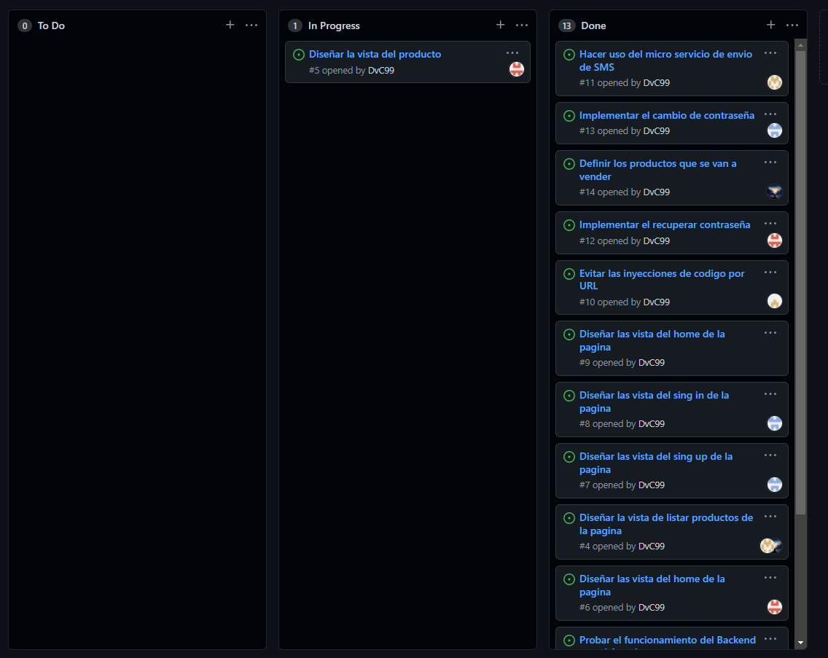

**Lunes:**

**Este día coordinamos por whatsapp las diferentes actividades que se realizarán en la semana de cara al Sprint 5, también se asignan las tareas en el kanban del repositorio.**

**Martes:**

**Se trabaja en el la capa de presentación y backend del Login.**

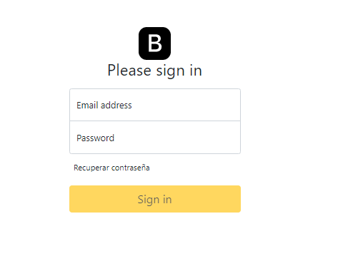

**A continuación presentamos el código del backend del login:**

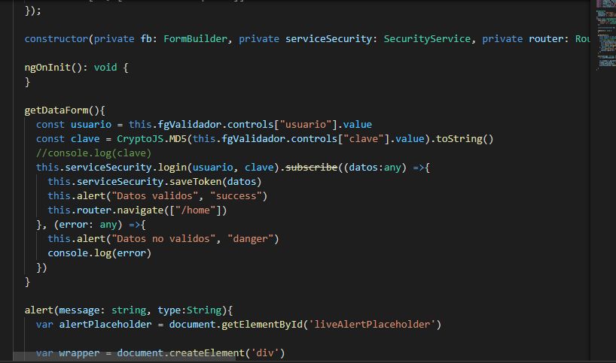

**HTML para el login, usando campos requeridos y botón login deshabilitado si los campos están vacíos.**

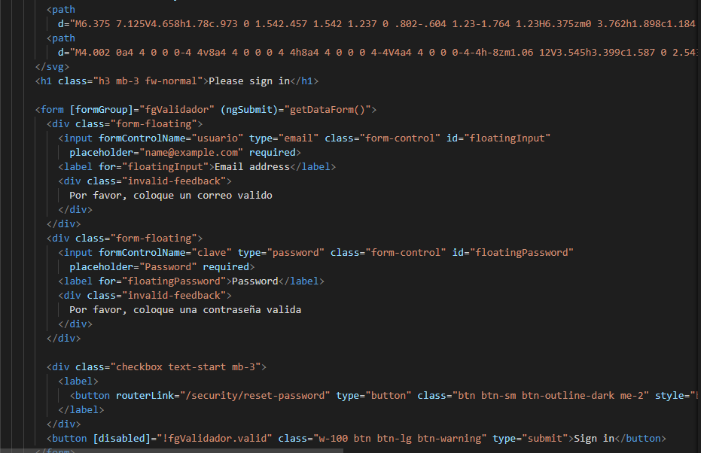

**Miércoles:**

**Se crea la función cambio de clave y recuperación de contraseña, consumiéndose el servicio desde python para enviar un mensaje de texto, almacenado temporalmente en Mongo DB.**

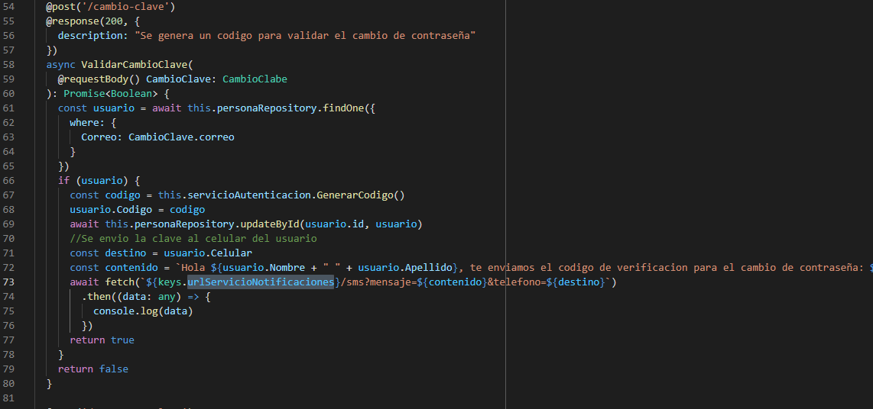

**Frontend recuperar contraseña:**

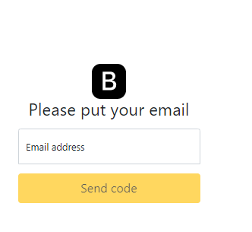

**Jueves:**

**Se implementa y crea el CRUD tanto de usuario como de productos, se definen los productos que estarán a la venta, adicionalmente se crean los botones de edición, comprar, crear y eliminar con su respectiva funcionalidad.**

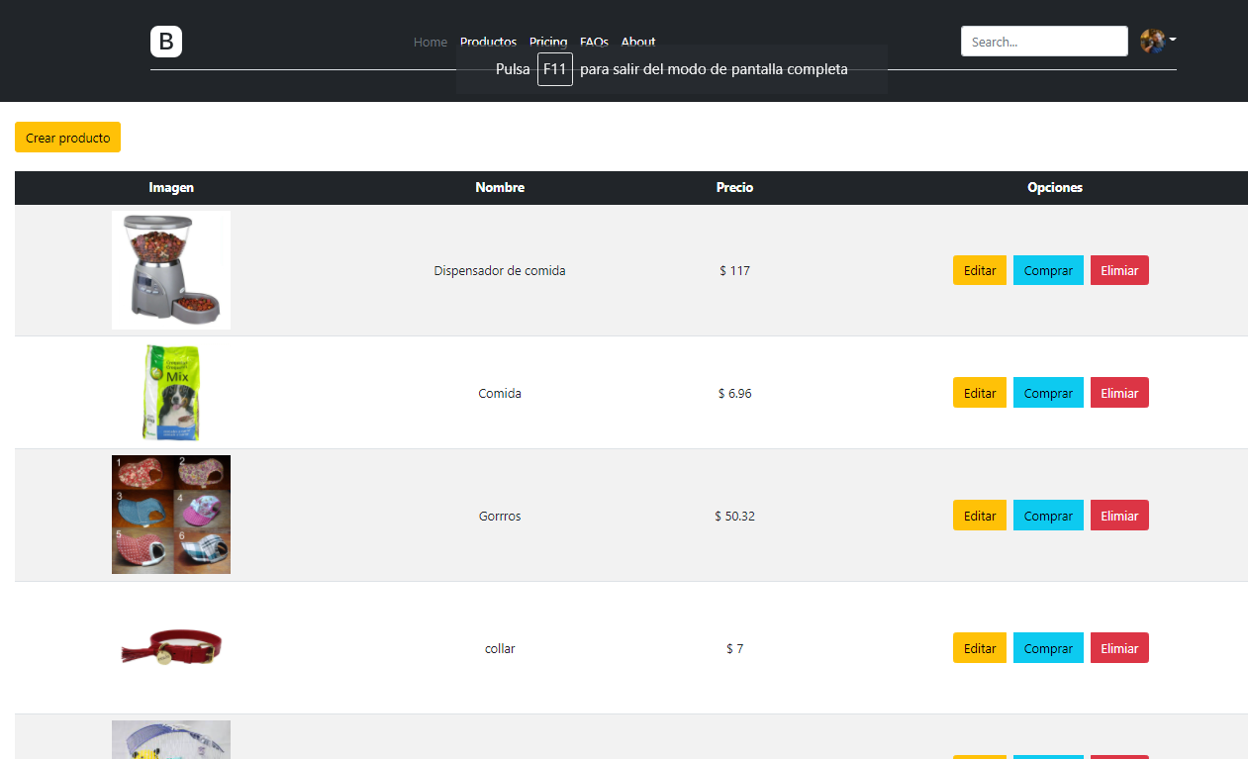

**A continuación se muestran algunas funcionalidades:**

***función editar producto***

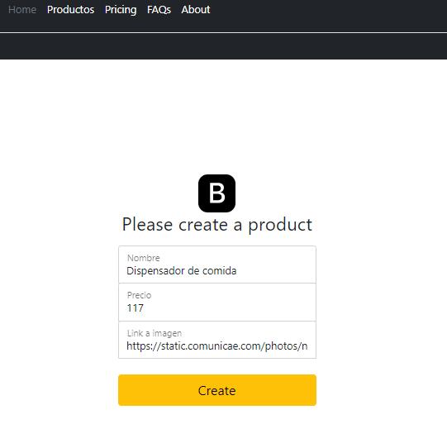

***función crear nuevo producto (Ajusta para vista desde móvil)***

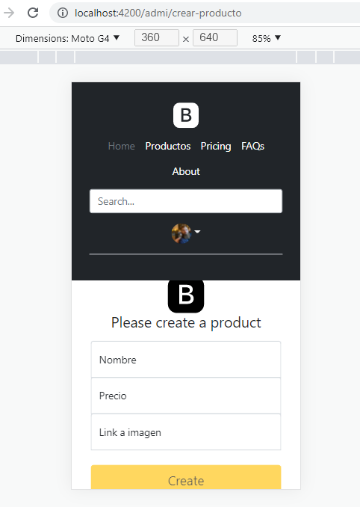

**Desde el frontend se inscribe un nuevo usuario y seguido de esto le llega un correo de confirmación, informando que fue exitosa su inscripción.**

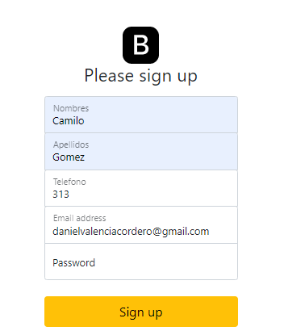

**En la siguiente imagen se evidencia la información del nuevo usuario ingresado:**

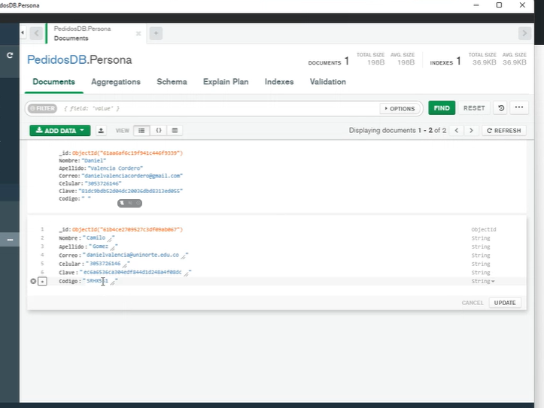

**Viernes:**

**Se implementan los guardianes para la página, de manera que no se puede hacer inyección por código y modificar mientras no se esté autenticado como administrador.**

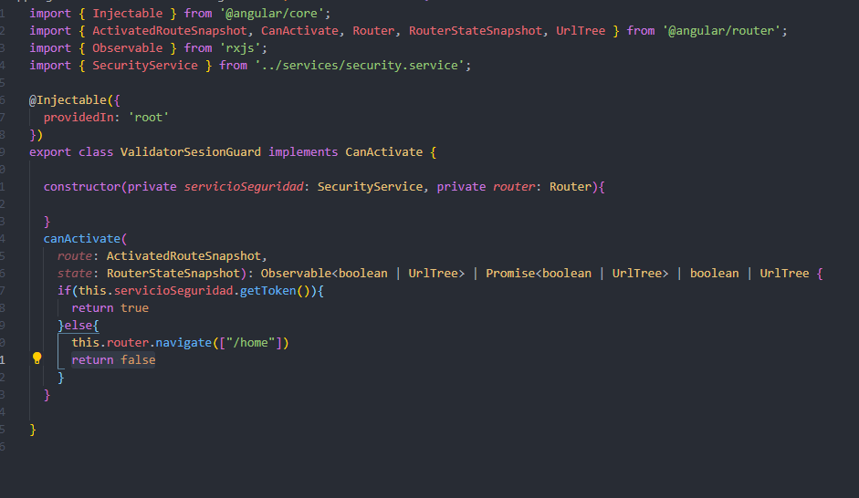

**Evidencias de reunión**

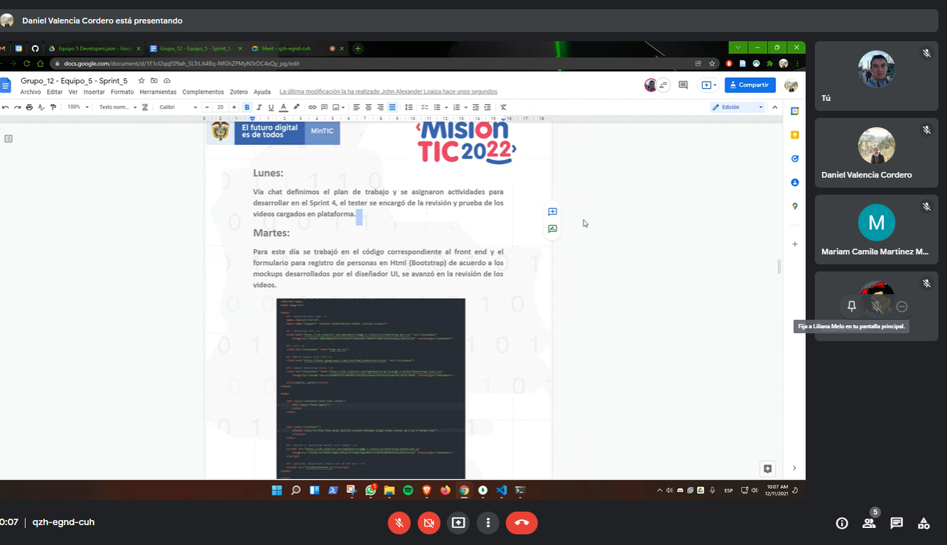

**Tabla de participación en el desarrollo del Sprint**

| **Integrantes (Nombre completo)** | **Cédula** | **Rol** | **Nivel de participación (Alto, Medio, Bajo, Retirado)** |
| --- | --- | --- | --- |
| Daniel Valencia Cordero | 1234097246 | Administrador de Configuración | **Alto** |
| John Alexander Loaiza | 75103940 | Tester | **Alto** |
| Martinez Martinez Mariam Camila | 1033810660 | Diseñador UI | **Alto** |
| Mejia Barco Jorge Andres | 9847235 | Diseñador de Software | **Medio** |
| Melo Munoz Liliana Jizzeth | 1026280692 | Lider de equipo | **Alto** |

